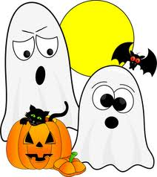

Zprávičky – 26.října 2012


BESEDA – „ŠKOLNÍ ZRALOST DĚTÍ“
Připomínáme termín besedy s odborníky a učitelkami ze ZŠ „Školní zralost dětí“
Termín: v úterý 30.10.2012
Čas: 15,30 hodin
Beseda bude bez přítomnosti dětí, budou si hrát ve třídách.

DÝNĚ DO SOUTĚŽE
Vydlabané a ozdobené dýně do soutěže můžete nosit do MŠ průběžně od 29.10. do 1.11. 2012 do 16.30 hodin.
Soutěžní dýně budou bodovány všemi účastníky tradiční
HALLOVEENSKÉ SLAVNOSTI
„STRAŠIDEL SE NEBOJÍME“
na zahradě MŠ ve čtvrtek 1.11.2011 od 16,30 hodin.

Připravte dětem lampiony a strašidelné masky.

NEMOCNÉ DÍTĚ
Žádáme rodiče, jejichž dítě má rýmu, kašel, je nachlazené, aby si dítě nechali doma a měli ohled na zdravé děti a pracující rodiče. Věříme, že je to těžké, ale stává se, že dítě je nemocné, rodič není v práci, nebo maminka s mladším dítětem doma.
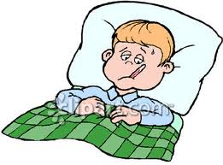
Věříme, že se situace s příchodem mrazů zlepší.

Děkujeme za pochopení

BLÍŽÍ SE ZIMA – PŘIPRAVTE DĚTEM VHODNÉ OBLEČENÍ A OBUTÍ !!!

